**МИНИСТЕРСТВО ЦИФРОВОГО РАЗВИТИЯ, СВЯЗИ И МАССОВЫХ КОММУНИКАЦИЙ РОССИЙСКОЙ ФЕДЕРАЦИИ**   
Ордена Трудового Красного Знамени   
Федеральное Государственное Бюджетное Образовательное Учреждения Высшего Образование

«Московский технический университет связи и информатики»

Кафедра «Корпоративные информационные системы»

Отчет по лабораторной работе №5

На тему: «Списки значений, таблицы значений. Объектная модель данных. Клиент-серверная архитектура»

По дисциплине:

«Основы программирования в корпоративных информационных системах»

Выполнил:

студент группы БВТ2205

Кривенок В.Д.

Проверила:

Колобенина Д.С.

**Задания лабораторной работы:**

Список значений

1. Заполнить список значений данными о ФИО сотрудников компании не менее 10 штук. Предложить пользователю выбрать одного из сотрудников, которого премируют по итогам месяца. Вывести информацию с помощью метода сообщить в формате: «<ФИО> получит премию в размере <сумма на выбор студента> в конце месяца!».
2. Заполнить список значений данными о ФИО сотрудников компании не менее 10 штук. Заполнить список значений данными о премиях сотрудников (можно использовать генератор случайных чисел), не менее 5 штук. Заполнить список значений данными о периодах премирования сотрудников компании не менее 10 штук. Предложить пользователю выбрать одного из сотрудников, которого премируют по итогам месяца, размер премии и сам месяц. Вывести информацию с помощью метода сообщить в формате: «<ФИО> получит премию в размере <сумма> в конце <месяц>!».
3. Меню столовой состоит из первого, второго и напитка. Повара столовой могут приготовить 10 разных блюд первого, такое же количество второго и столько же напитков. Пользователь вводит свое ФИО. И выбирает из 10 блюд одно первое, далее второе, и в конце напиток. Всю эту информацию: ФИО, первое, второе, напиток – нужно занести программно в справочник, который перед этим нужно создать. Имя справочника – РационСотрудника.

Таблицы значений(ТЗ)

1. Создать ТЗ для библиотеки, содержащую информацию о наименовании книги, авторе, годе издания, количестве страниц, адресе издательства, названии издательства, рекомендуемой к продаже цене, кратком описании. Реализовать сортировку по автору, цене, количеству страниц. Вывести изначальную ТЗ и три ТЗ, каждая из которых отсортирована по определенному столбцу.
2. Создать справочник Библиотека. Перенести ТЗ до сортировок из 1 задания в справочник.
3. Реализовать с помощью списка значений кнопки по работе с ТЗ: «добавить новую книгу», «найти книгу», «найти и удалить книгу», «узнать количество книг», «выход из библиотеки». В зависимости от выбранной кнопки выполнить операцию с ТЗ. То есть если пользователь нажал кнопку «добавить новую книгу», то необходимо дать пользователю возможность ввести данные об авторе, годе издания и т.д. И перенести эти данные не только в ТЗ, но и в справочник. При удалении соответственно найти в справочнике книгу и удалить ее, а также сделать это в ТЗ. Выводить окно с кнопками пока пользователь не нажмет кнопку «выход из библиотеки».

Массив структур

1. Создать структуру, содержащую информацию: название товара, цена, срок годности, характеристика, производитель. Структур должно быть не менее 10. Все структуры добавить в один массив и передать его с клиента на сервер. На сервере в справочник Номенклатура программно занести данные.
2. Создать структуру, содержащую информацию: дата, температура воздуха, влажность, температура по ощущениям, город. Структур должно быть не менее 10. Все структуры добавить в один массив и передать его с клиента на сервер. На сервере в справочник ПогодаПоГородам программно занести данные.

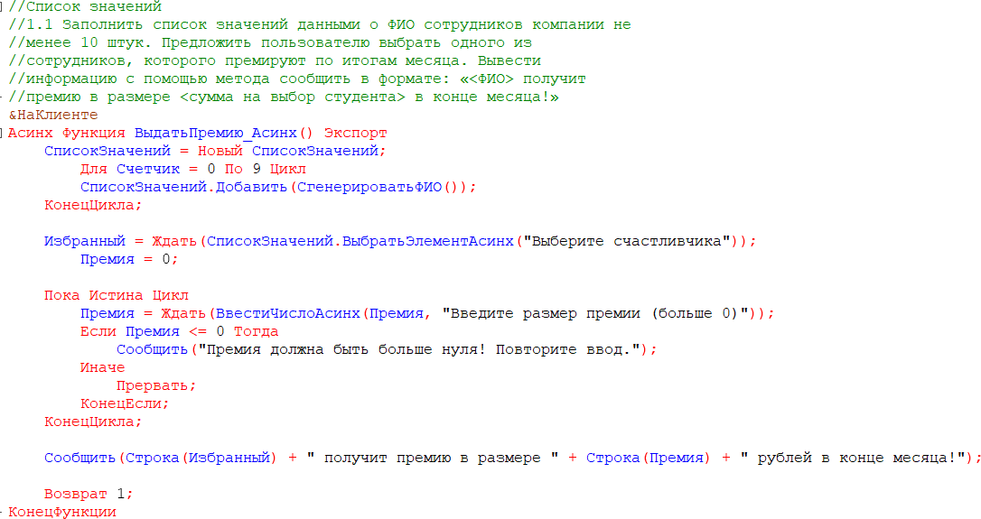**Выполнение:**

Рисунок 1 – Выполнение задания 1.1

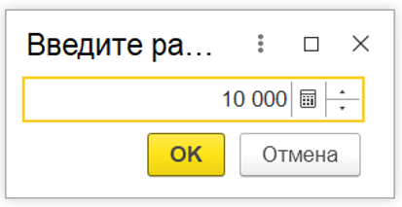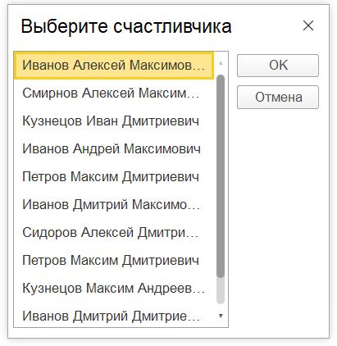

Рисунок 2, 3 ,4 – Выполнения кода задания 1.1

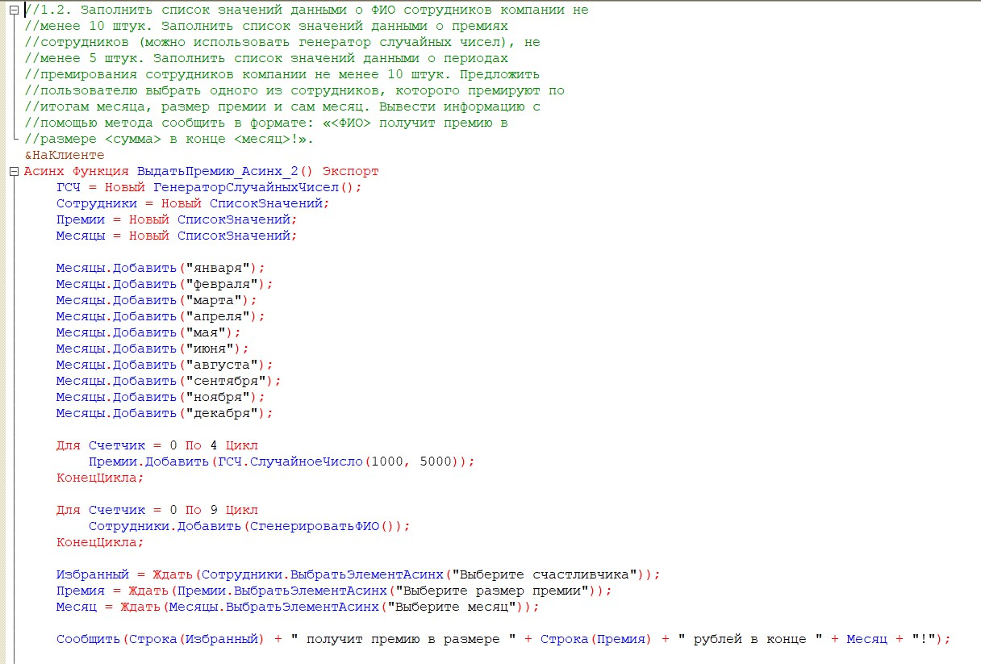Рисунок 5 – Выполнение задания 1.2

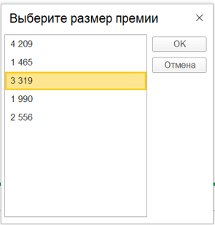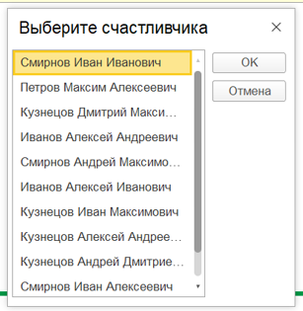

Рисунок 6,7 – Выполнение кода задания 1.2 (1 часть)

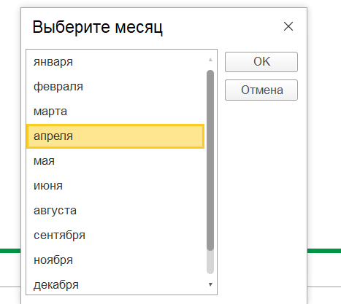Рисунок 8,9 – Выполнение кода задания 1.2 (2 часть)

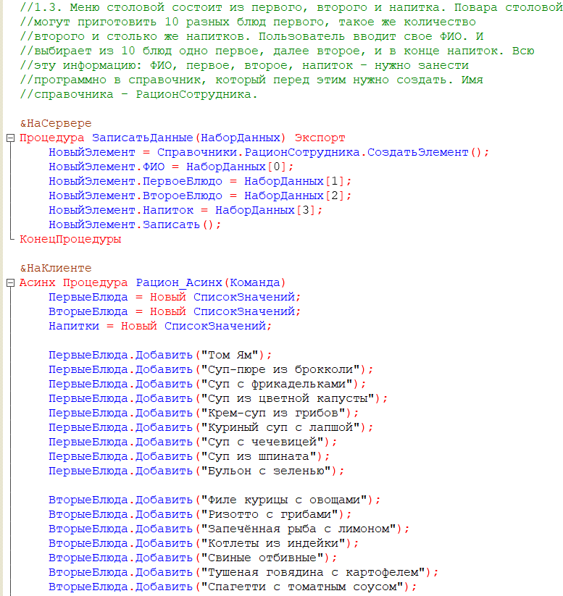

Рисунок 10 –Выполнение задания 1.3 (1 часть)

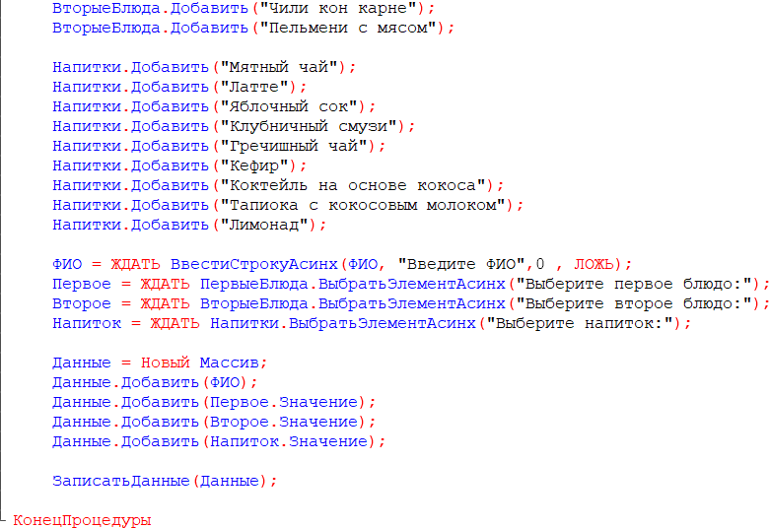

Рисунок 11 –Выполнение задания 1.3 (2 часть)

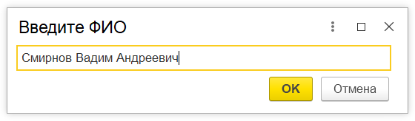

Рисунок 12 – Выполнение кода задания 1.3 (1 часть)

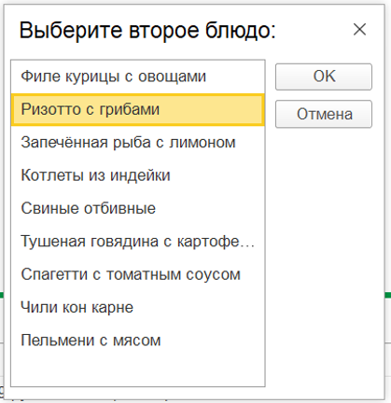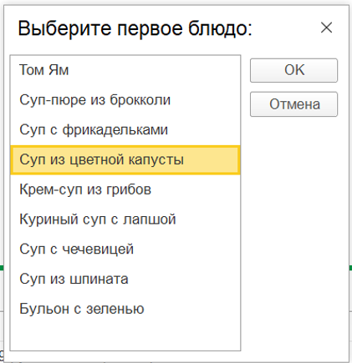Рисунок 13,14,15 – Выполнение кода задания 1.3 (2 часть)

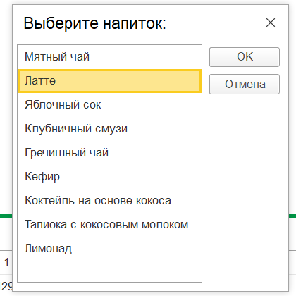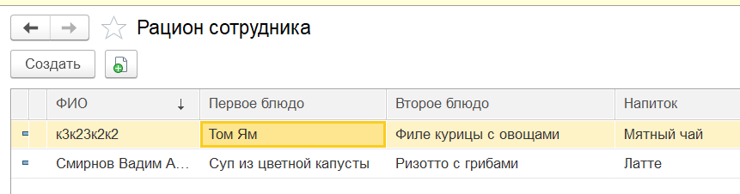

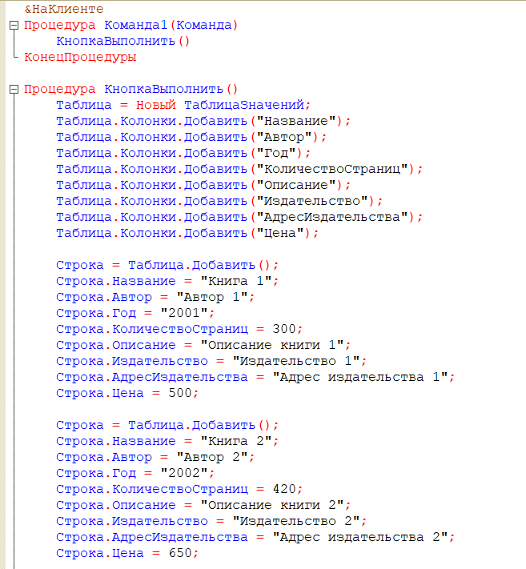

Рисунок 16 – Выполнение задания 2.1 (1 часть)

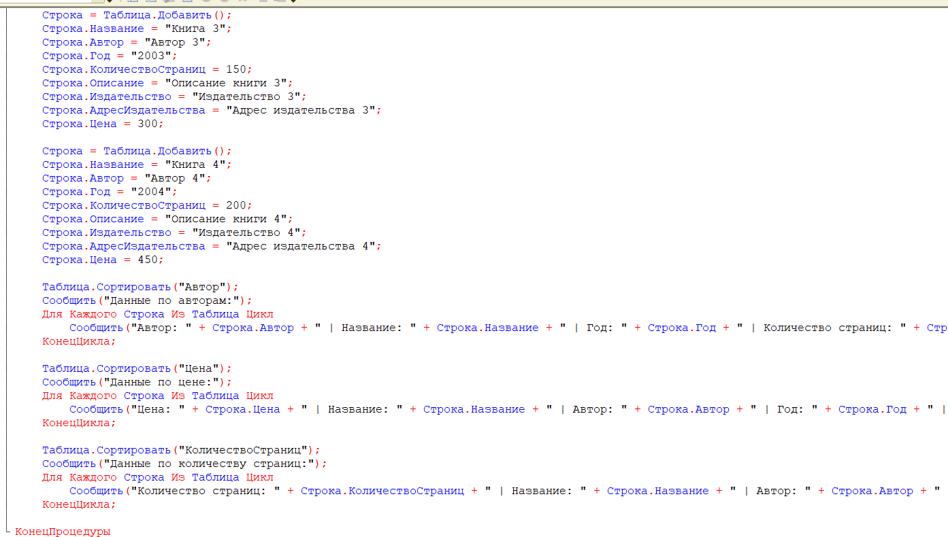

Рисунок 17 – Выполнение задания 2.1 (2 часть)

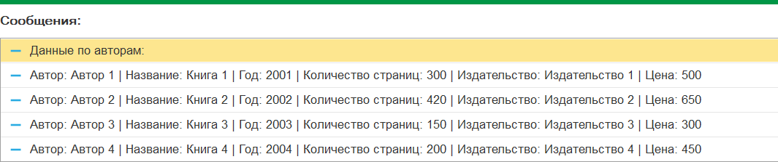

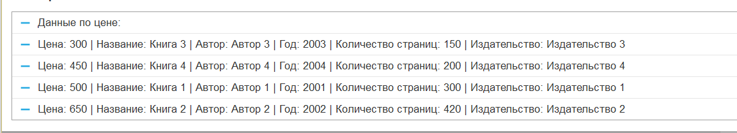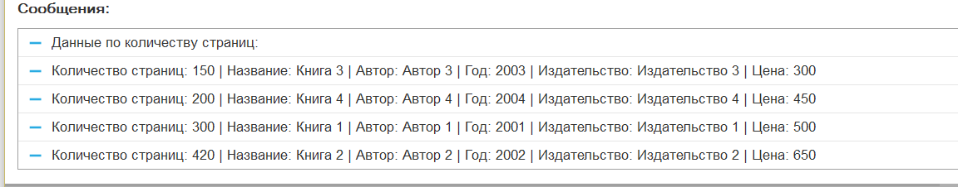

Рисунок 18,19,20 – Выполнение кода задания 2.1

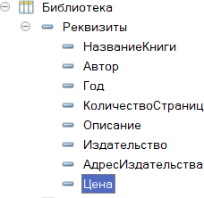

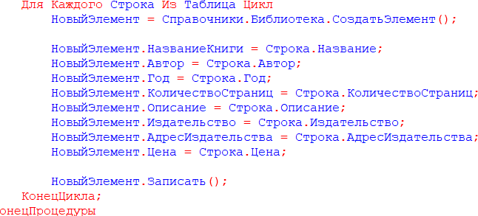Рисунок 21 – Выполнение задания 2.2 (1часть)

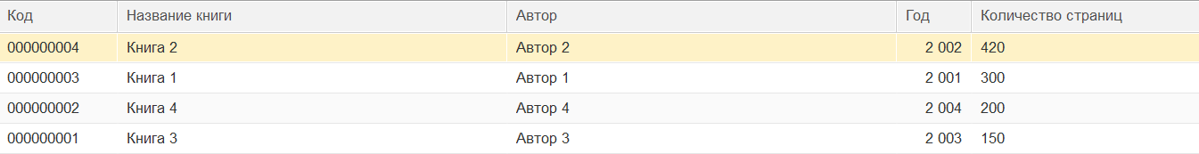Рисунок 22 – Выполнение задания 2.2 (2 часть)

Рисунок 23 – Выполнение кода задания 2.2

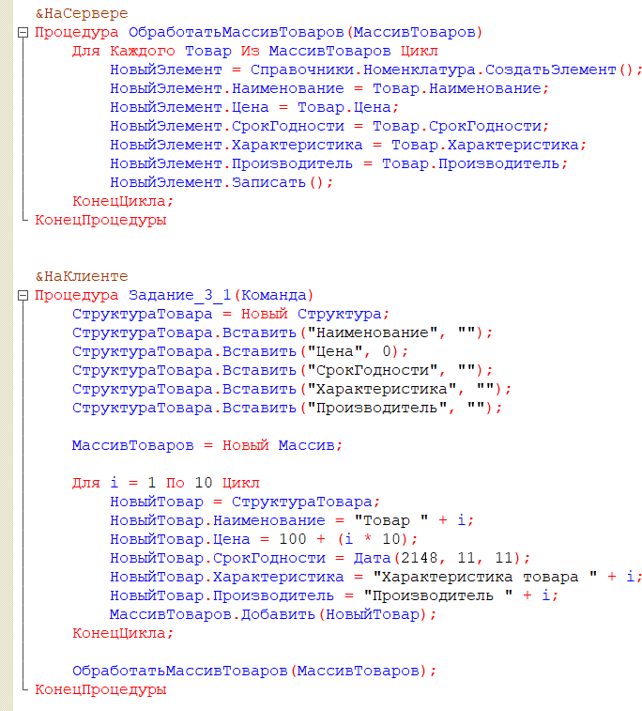

Рисунок 24 – Выполнение задания 3.

а

м



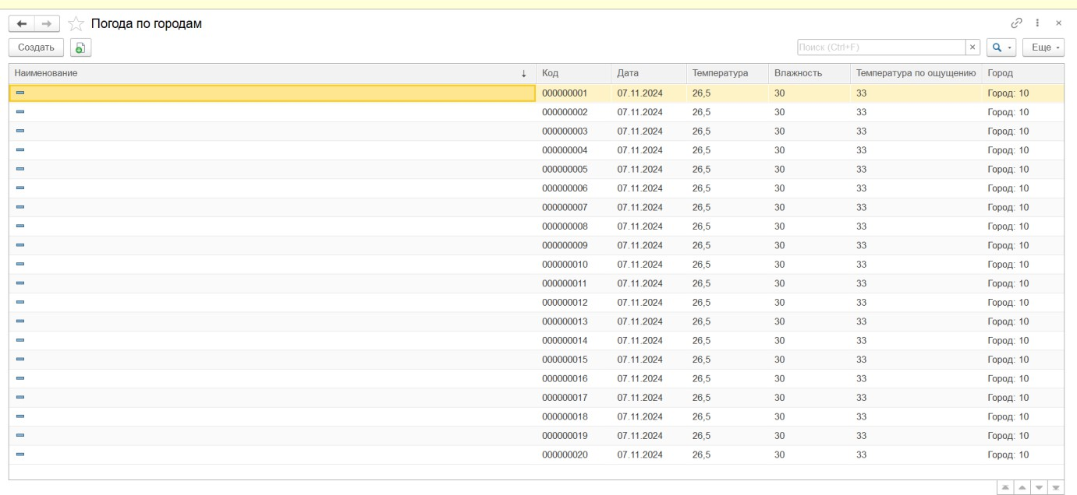Рисунок 25 – Выполнение кода задания 3 (1 часть)

Рисунок 25 – Выполнение кода задания 3 (2 часть)

**Вывод:**

Лабораторная работа продемонстрировала работу с клиент-серверной архитектурой, включая использование списков и таблиц значений. Были реализованы задачи по премированию сотрудников, созданию рациона и сортировке данных о книгах в библиотеке. Функциональность для добавления, поиска и удаления книг была интегрирована с таблицей значений. Также были реализованы массивы структур для товаров и погоды с передачей данных между клиентом и сервером.